Question 1.
Clara wants to climb from the 1st floor to the 3rd floor, which takes 30 seconds.
How many seconds will it take her to climb from the 3rd floor to the 6th floor?
Clara muốn leo từ tầng 1 lên tầng 3 cần phải mất 30 giây.
Vậy nếu cô ấy muốn leo từ tầng 3 lên tầng 6 thì cần phải mất bao nhiêu giây ?

A. 45 seconds (45 giây) B. 30 seconds (30 giây)
C. 35 seconds (35 giây) D. 40 seconds (40 giây)

Question 2.
Ten students are seated equally spaced along a straight line. The distance between two consecutive students is 40 cm. What is the distance between the first and the last students?
Mười học sinh được ngồi cách đều nhau trên một đường thẳng. Khoảng cách giữa hai học sinh liên tiếp là 40 cm. Hỏi khoảng cách giữa học sinh ngồi đầu tiên và học sinh ngồi cuối cùng là bao nhiêu?
A. 360 cm B. 380 cm C. 400 cm D. 420 cm
Question 3.
Find the next term of following sequence: 1, 3, 2, 4, 3, 5, 4, ...
Tìm số hạng tiếp theo của dãy sau: 1, 3, 2, 4, 3, 5, 4, ...
A. 3 B. 6 C. 4 D. 5
Question 4.
To protect the environment, do not litter and use recycled products.
A milk shop has a policy that every 3 empty milk cartons can be exchanged for 1 new carton.
Anna has enough money to buy only 7 cartons of milk.
What is the maximum number of cartons of milk that Anna can get from the shop?
Để bảo vệ môi trường, không vứt rác bừa bãi và hãy sử dụng các sản phẩm tái chế.
Một cửa hàng sữa có chính sách rằng cứ 3 vỏ hộp sữa rỗng có thể đổi lấy 1 hộp sữa mới.
Anna chỉ có đủ tiền để mua 7 hộp sữa.
Hỏi số hộp sữa nhiều nhất mà Anna có thể nhận được từ cửa hàng là bao nhiêu?
A. 9 B. 11 C. 10 D. 12
Question 5.
Cole said to Daisy, “When I was as old as you are now, you were only 5 years old. When you are as old as I am now, I will be 44 years old.”
How old is Daisy now?

Cole nói với Daisy “Khi anh bằng tuổi em bây giờ thì lúc đó em mới 5 tuổi. Sau này khi em bằng tuổi anh bây giờ thì lúc đó anh 44 tuổi”.
Hỏi hiện nay Daisy bao nhiêu tuổi ?
A. 19 B. 18 C. 30 D. 31
Question 6.
In a running race, there are Alan, Ben, Cole, and Duke.
It is known that Ben is neither the fastest nor the slowest runner.
Duke runs faster than Alan, and Cole runs slower than Ben.
Who is the fastest runner?

Trong một cuộc thi chạy đua gồm có Alan, Ben, Cole, và Duke.
Biết rằng Ben không phải là người chạy nhanh nhất và cũng không phải là người chạy chậm nhất.
Duke thì chạy nhanh hơn Alan, Cole chạy chậm hơn Ben.
Ai là người chạy nhanh nhất?

A. Alan B. Ben C. Cole D. Duke
Question 7.
It is given that $a Δ b=a×b+a-b$ . For example, $2 Δ 3=2×3+2-3=5$.
Find the value of $4 Δ 3-3 Δ 4$

Cho phép tính $a Δ b=a×b+a-b$. Ví dụ: $2 Δ 3=2×3+2-3=5$
Tính giá trị cua biểu thức $4 Δ 3-3 Δ 4$

A. 3 B. 4 C. 2 D. 5
Question 8.
Dalan has a rope that is 23 cm long. She wants to cut the rope so that she can form the largest possible square, where the length of each side (in cm) is a whole number. What is the length of the rope that she must cut to form the square?

Dalan có một sợi dây dài 23 cm. Cô ấy muốn cắt sợi dây sao cho có thể tạo được hình vuông lớn nhất, trong đó độ dài mỗi cạnh (tính bằng cm) là một số nguyên. Hỏi chiều dài sợi dây mà cô ấy phải cắt để tạo thành hình vuông là bao nhiêu?

A. 20 B. 16 C. 4 D. 5
Question 9.
At a workshop, there are 10 participants. Each of them shakes hand once with one another.
How many handshakes are there?

Tại một hội thảo có 10 người tham dự. Mỗi người bắt tay một lần với mỗi người khác.
Hỏi có bao nhiêu lần bắt tay?

A. 50 B. 40 C. 45 D. 55

Question 10.
James uses identical square wooden blocks to make the following figures.
If he continues using the same pattern, how many square blocks will there be in the 15th figure?

Jame dùng các khối gỗ hình vuông giống nhau để tạo các hình theo mẫu.
Nếu anh ấy tiếp tục cùng quy luật, thì hình thứ 15 sẽ có bao nhiêu khúc gỗ hình vuông?
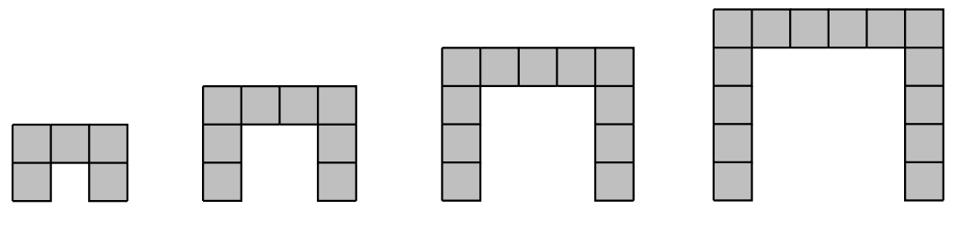

A. 45 B. 47 C. 50 D. 49
Question 11.
The teacher has a bag of sweets which she divides into 3 boxes. There are 16 sweets in the first box, 11 sweets in the second box, and 17 sweets in the third box. The teacher decides to give each student a small pack containing 5 sweets. After making several small packs, she realizes she does not have enough sweets to make one more pack. How many sweets does the teacher have left?

Cô giáo có một túi kẹo đem chia vào 3 cái hộp. Có 16 cái kẹo trong hộp thứ nhất, 11 cái kẹo trong hộp thứ hai và 17 cái kẹo trong hộp thứ ba. Cô giáo quyết định chia cho mỗi học sinh trong lớp mỗi bạn một túi kẹo nhỏ gồm 5 cái. Sau khi chia một số túi kẹo nhỏ, cô giáo nhận ra mình không còn đủ kẹo để làm thêm 1 túi nhỏ nữa. Hỏi cô giáo còn lại bao nhiêu cái kẹo
A. 2 B. 3 C. 4 D. 5
Question 12.
A snail climbs up the wall 20 feet high. Each day it climbs 5 feet, but at night it slips backward 4 feet. How many days it take for the snail to get to the top of the wall?

Một con ốc sên leo lên bức tường cao 20 feet. Mỗi ngày nó leo được 5 feet, nhưng ban đêm nó bị trượt xuống 4 feet. Hỏi con ốc sên cần bao nhiêu ngày để leo đến đỉnh tường?

A. 12 B. 14 C. 16 D. 18
Question 13.
A snail climbs A clock takes 6 seconds to make 3 chimes. Assuming that the rate of chiming is constant, and the duration of each chime is negligible, how long does the clock take to make 4 chimes?

Một chiếc đồng hồ mất 6 giây để gõ 3 tiếng chuông. Giả sử tốc độ gõ chuông là đều đặn và thời gian phát ra mỗi tiếng chuông là không đáng kể, thì đồng hồ mất bao lâu để gõ 4 tiếng chuông?

A. 8 B. 9 C. 10 D. 7

Question 14.
Anna, Bill and Chaler scored a total of 2025 points in a competition.
Bill scored 995 points less than Anna.
Chaler scored 3 times as many points as Bill.
How many points did Bill score?

Anna, Bill và Chaler có tổng cộng 2025 điểm trong một cuộc thi.
Bill ghi được ít hơn Anna 995 điểm.
Chaler ghi được số điểm gấp 3 lần Bill.
Hỏi Bill ghi được bao nhiêu điểm?

A. 618 B. 1201 C. 205 D. 206
Question 15.
Nick and Kate are in the same class.
There are twice as many boys than girls in that class.
Nick has 7 more boy classmates than girl classmates.
How many girl classmates does Kate have?

Nick và Kate học cùng một lớp.
Trong lớp có số nam gấp đôi số nữ.
Nick có số bạn nam cùng lớp nhiều hơn 7 bạn so với số bạn nữ cùng lớp.
Hỏi Kate có bao nhiêu bạn nữ cùng lớp.

A. 8 B. 7 C. 9 D. 6
Question 16.
Evaluate the expression/ Tính giá trị của biểu thức

$$26 x 25 - 25 x 24 + 24 x 23 - 23 x 22 + 22 x 21 - 21 x 20 + 20 x 19$$
$$- 19 x 18 + 18 x 17 - 17 x 16 + 16 x 15 - 15 x 14$$

A. 240 B. 220 C. 241 D. 221
Question 17.
A teacher has a bag of sweets to treat her class.
If she gave 5 sweets to each student, then she would have 40 sweets left.
If she gave 7 sweets to each student, then she would have 6 sweets left.
How many students are there?

Một cô giáo có một túi kẹo để phát cho học sinh trong lớp.
Nếu cô phát cho mỗi học sinh 5 cái kẹo, thì còn 40 cái kẹo.
Nếu cô phát cho mỗi học sinh 7 cái kẹo, thì còn 6 cái kẹo.
Hỏi có bao nhiêu học sinh ?

A. 12 B. 27 C. 17 D. 22
Question 18.
The figure shows a plan of 4 blocks and the adjoining streets in a city. How many routes joining point A to point B are there if one is allowed to move only in the directions shown by the arrows?

Hình vẽ cho thấy sơ đồ gồm 4 dãy nhà và các con đường nối liền trong một thành phố. Có bao nhiêu con đường (lộ trình) nối điểm A với điểm B nếu ta chỉ được phép di chuyển theo các hướng được chỉ bởi các mũi tên?

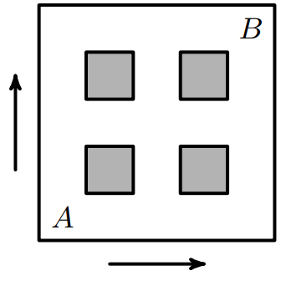
A. 7 B. 8 C. 6 D. 5
Question 19.
The addition is written in column form as shown, and each letter represents a digit.
Cho phép cộng được viết dạng cột như hình dưới đây và mỗi chữ cái thay thế cho một số
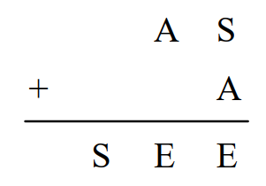
Find the sum of the digits of the three-digit number
Tính tổng các chữ số của số có ba chữ số SEE
A. 1 B. 2 C. 11 D. 12

Question 20.
How many digits are there before the fifteen 2 of the following number?
Có bao nhiêu chữ số đứng trước chữ số 2 thứ mười lăm trong số sau?

$$12112111211112111112...$$

A. 132 B. 123 C. 134 D. 124

Question 21.
A box contains 30 coloured pens: 15 red, 10 green, and 5 blue.
Alex takes some pens from the box without looking at their colours.
What is the least number of pens he must take so that he is sure to have at least 8 pens of the same colour?

Một hộp có 30 bút màu: 15 đỏ, 10 xanh lá và 5 xanh dương.
Alex rút bút mà không nhìn màu.
Cần rút ít nhất bao nhiêu cây sao cho chắc chắn có ít nhất 8 cây cùng màu?

A. 18 B. 20 C. 21 D. 19

Question 22.
Find the total number of squares in a $4×4$ square grid.
Tìm tổng số hình vuông trong một lưới hình vuông $4×4$.

A. 25 B. 28 C. 32 D. 30
Question 23.
When the missing numbers from 1 to 19 are filled in the diagram below so that the sum of the numbers along all the vertical and diagonal lines is the same, what is the value of A?

Khi điền các số còn thiếu từ 1 đến 19 trong hình vẽ dưới đây sao cho tổng các số trên tất cả các hàng dọc và đường chéo đều bằng nhau thì giá trị của A bằng bao nhiêu?

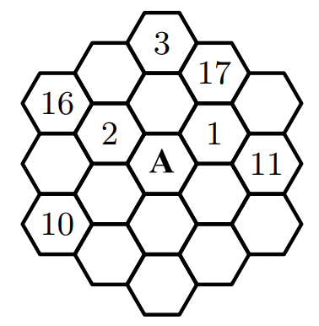

A. 5 B. 7 C. 15 D. 8
Question 24.
What are the last 2 digits of the sum ? Hai chữ số cuối cùng của tổng là bao nhiêu?
$$1+11+111+...+\underset{50digits}{\underbrace{111...111}}$$

A. 10 B. 20 C. 30 D. 40

Question 25.
A dog and a cat simultaneously grabbed a sausage at opposite ends. If the dog bites off his part and runs away, then the cat will get 300 grams more than the dog, if the cat bites off his part and runs away, the dog will get 500 grams more than the cat. How much sausage will be left if both bite off their pieces and run away?

Một con chó và một con mèo cùng lúc cắn vào hai đầu của một cây xúc xích. Nếu con chó cắn miếng của nó rồi bỏ chạy thì con mèo sẽ được nhiều hơn con chó 300 gam; nếu con mèo cắn miếng của nó rồi bỏ chạy thì con chó sẽ được nhiều hơn con mèo 500 gam.
Hỏi còn lại bao nhiêu gam xúc xích nếu cả hai cùng cắn lấy miếng của mình rồi bỏ chạy?

A. 310 B. 380 C. 350 D. 400

